**รายละเอียดโปรแกรมจำลองการประมูลการลดความต้องการใช้ไฟฟ้า**

โปรแกรมจำลองการประมูลการลดความต้องการใช้ไฟฟ้าถูกพัฒนาเพื่อใช้ในการสาธิตการประมูลการลดความต้องการใช้ไฟฟ้าเพื่อให้ผู้ร่วมสัมมนาได้เข้าใจวิธีการมากขึ้น โดยโปรแกรมดังกล่าวถูกพัฒนาขึ้นมาให้เป็นลักษณะเว็บไซต์ เมื่อสั่งทำงานโปรแกรมจะทำงานเป็น Web service ในเครื่องคอมพิวเตอร์ โดยจะปรากฏเป็นหน้าจอเทอร์มินอลขึ้นมาพร้อมทั้งบอก URL เว็บไซต์ การเข้าถึงการจำลองการประมูลจะเข้าผ่านทางเบราเซอร์โดยใช้ URL ที่ปรากฏข้างต้น

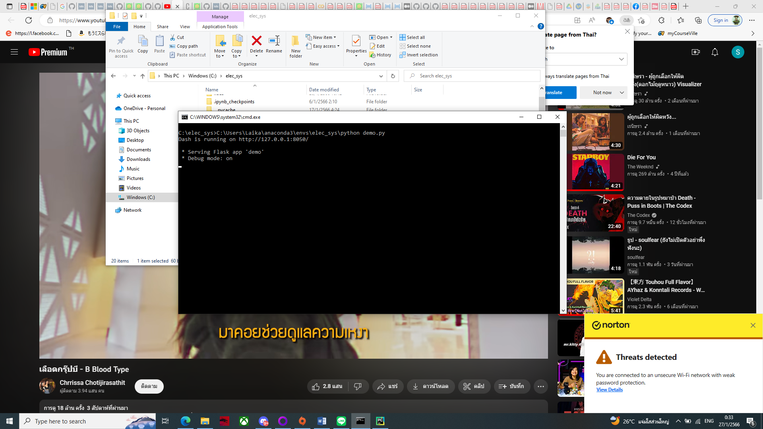

รูปที่ 1 แสดงหน้าจอ Terminal หลังจากที่สั่งให้โปรแกรมทำงานแล้ว

โปรแกรมถูกพัฒนาด้วยภาษาไพทอนซึ่งซอสโค๊ดการทำงานจะสามารถเปิดอ่านและเข้าใจได้โดยผู้ที่มีความรู้ด้านการเขียนภาษาไพทอน ด้านล่างจะเป็นการอธิบายการทำงานของโค๊ดไพทอนในส่วนที่สำคัญ

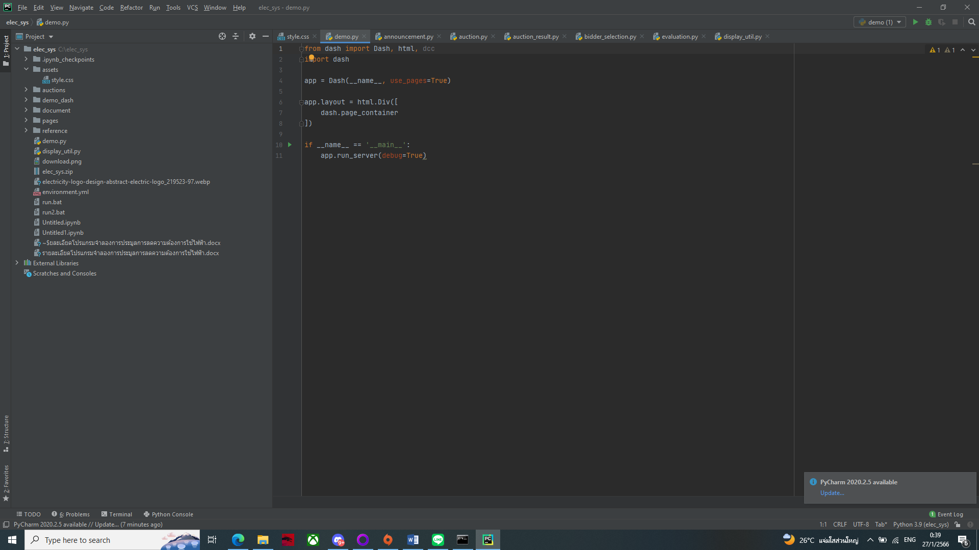

รูปที่ 2 แสดงส่วนหลักของโปรแกรมที่เขียนด้วยภาษาไพทอน เป็นส่วนที่ทำให้ Web Service ทำงาน

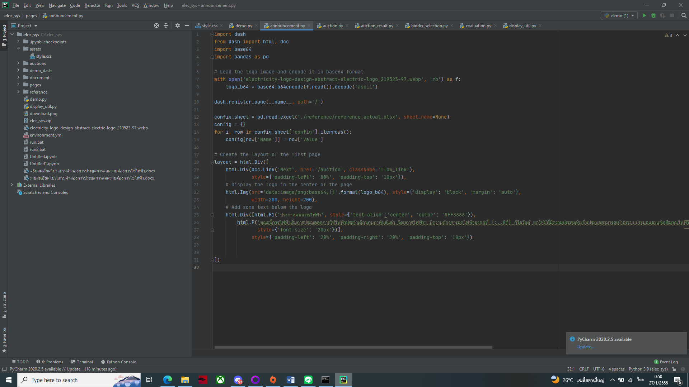

รูปที่ 3 แสดงส่วนของโปรแกรมในหน้าประกาศ ข้อความที่เขียนไว้ในบรรทัดที่ 26 จะถูกนำไปแสดงในข้อความประกาศ

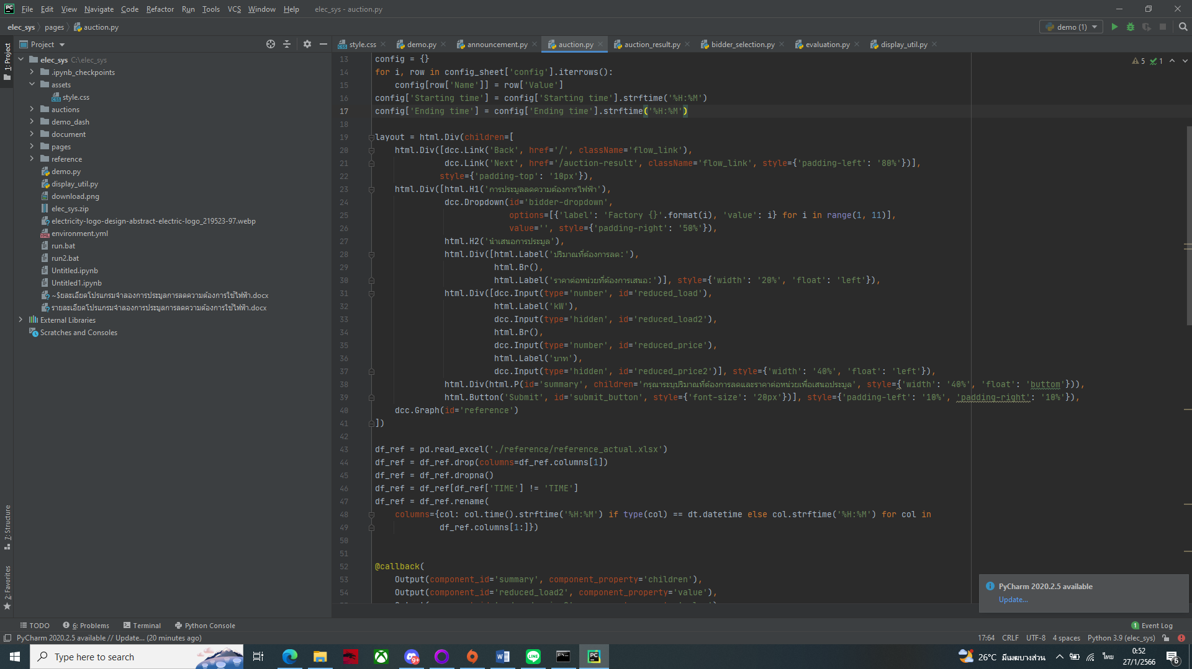

รูปที่ 4 แสดงส่วนของโปรแกรมในหน้าประมูล ในภาพจะเป็นการสร้างแบบฟอร์มสำหรับยื่นคำร้องการประมูล

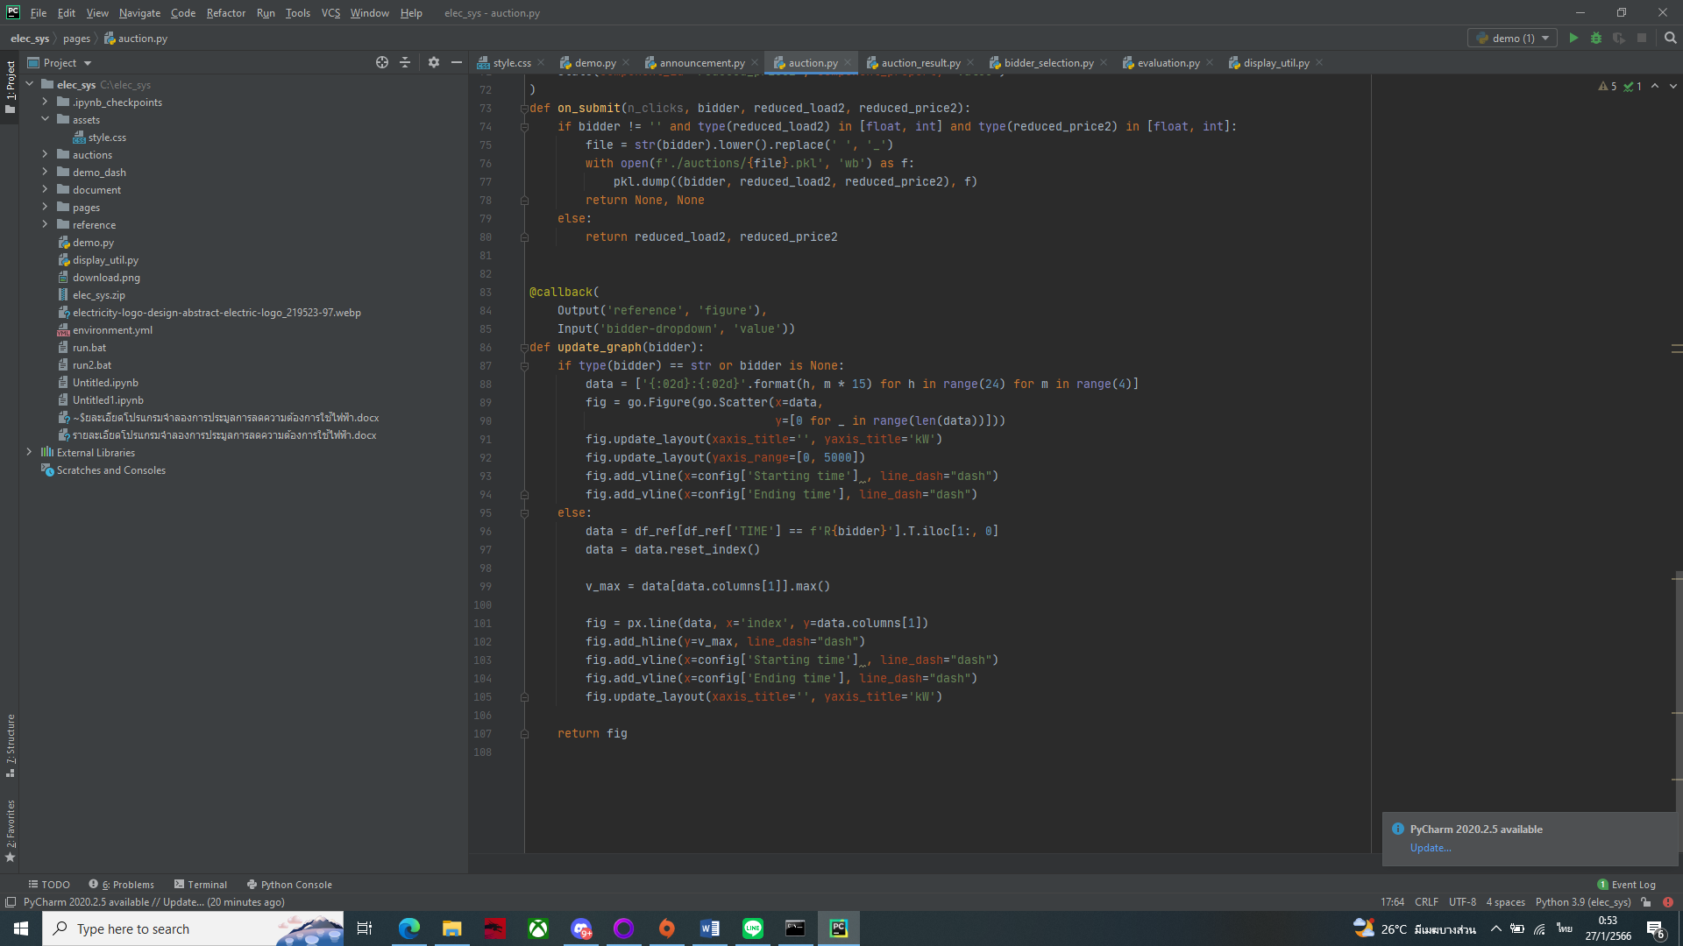

รูปที่ 5 แสดงส่วนของโปรแกรมในหน้าประมูล แสดงการทำงานเมื่อมีการเลือกบริษัทยื่นประมูลและดึงข้อมูล Load Profile Reference มาแสดงเป็นกราฟ

. 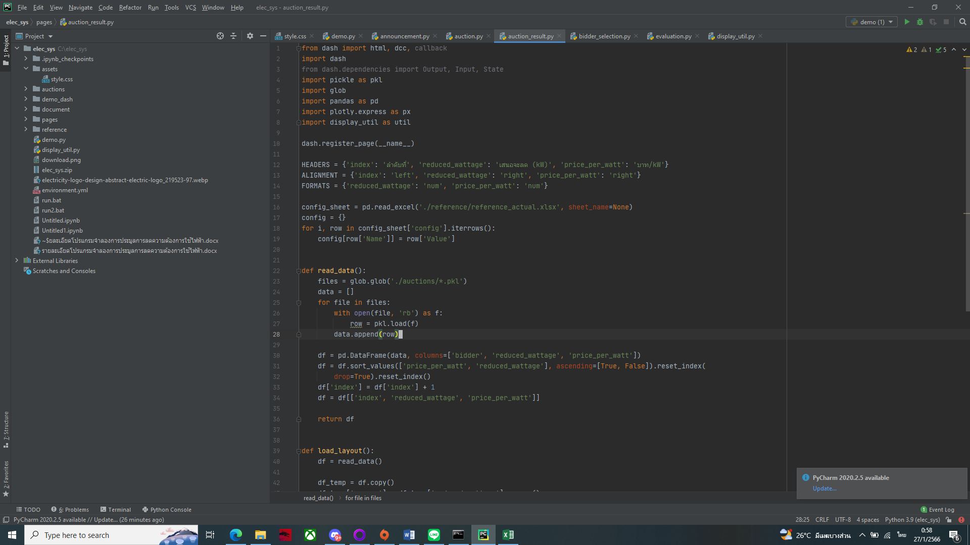

รูปที่ 6 แสดงส่วนของโปรแกรมในหน้าผลลัพธ์การประมูล แสดงการกำหนดชื่อของหัวตารางผลลัพธ์

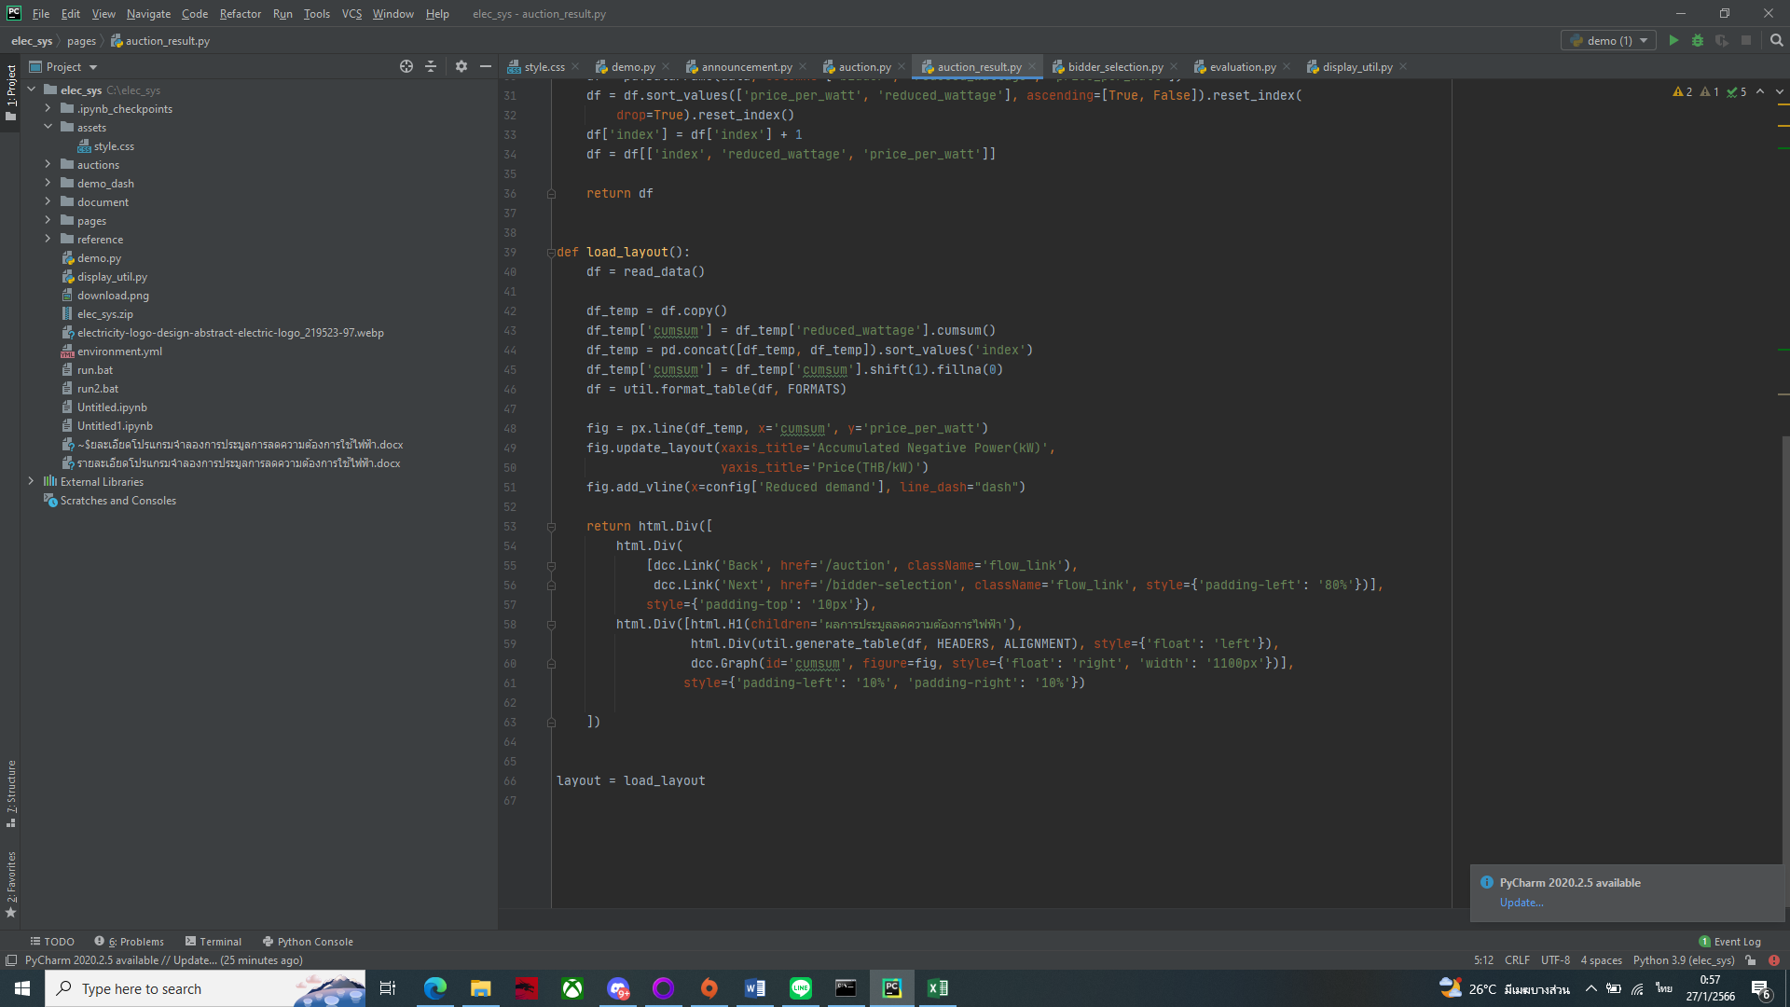รูปที่ 7 แสดงส่วนของโปรแกรมในหน้าผลลัพธ์การประมูล แสดงการประมวลผลข้อมูลและวิธีการจัดเรียงหน้าจอ

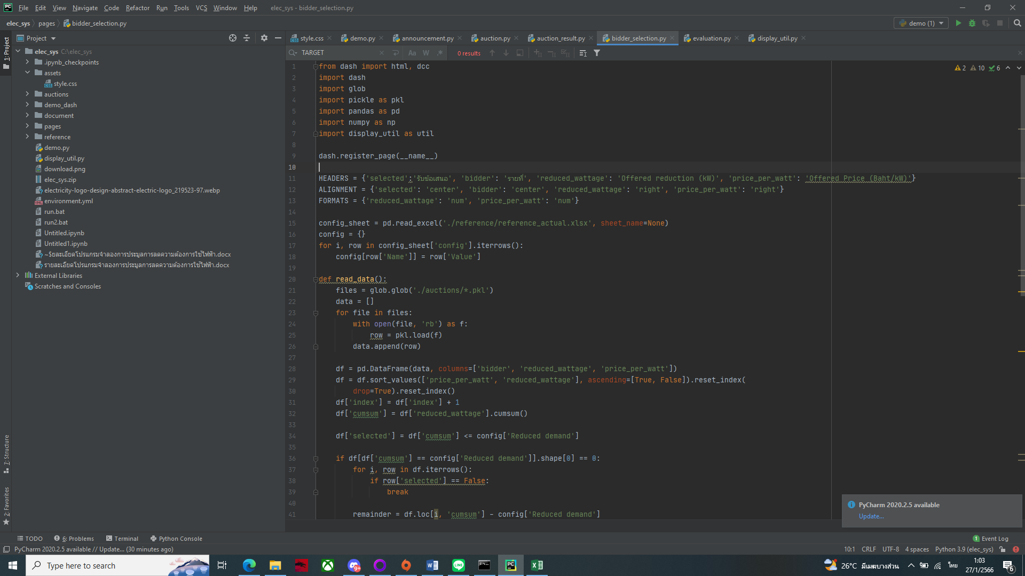

รูปที่ 8 แสดงส่วนของโปรแกรมในหน้าผู้ชนะประมูล แสดงการกำหนดชื่อของหัวตารางผู้ชนะประมูล

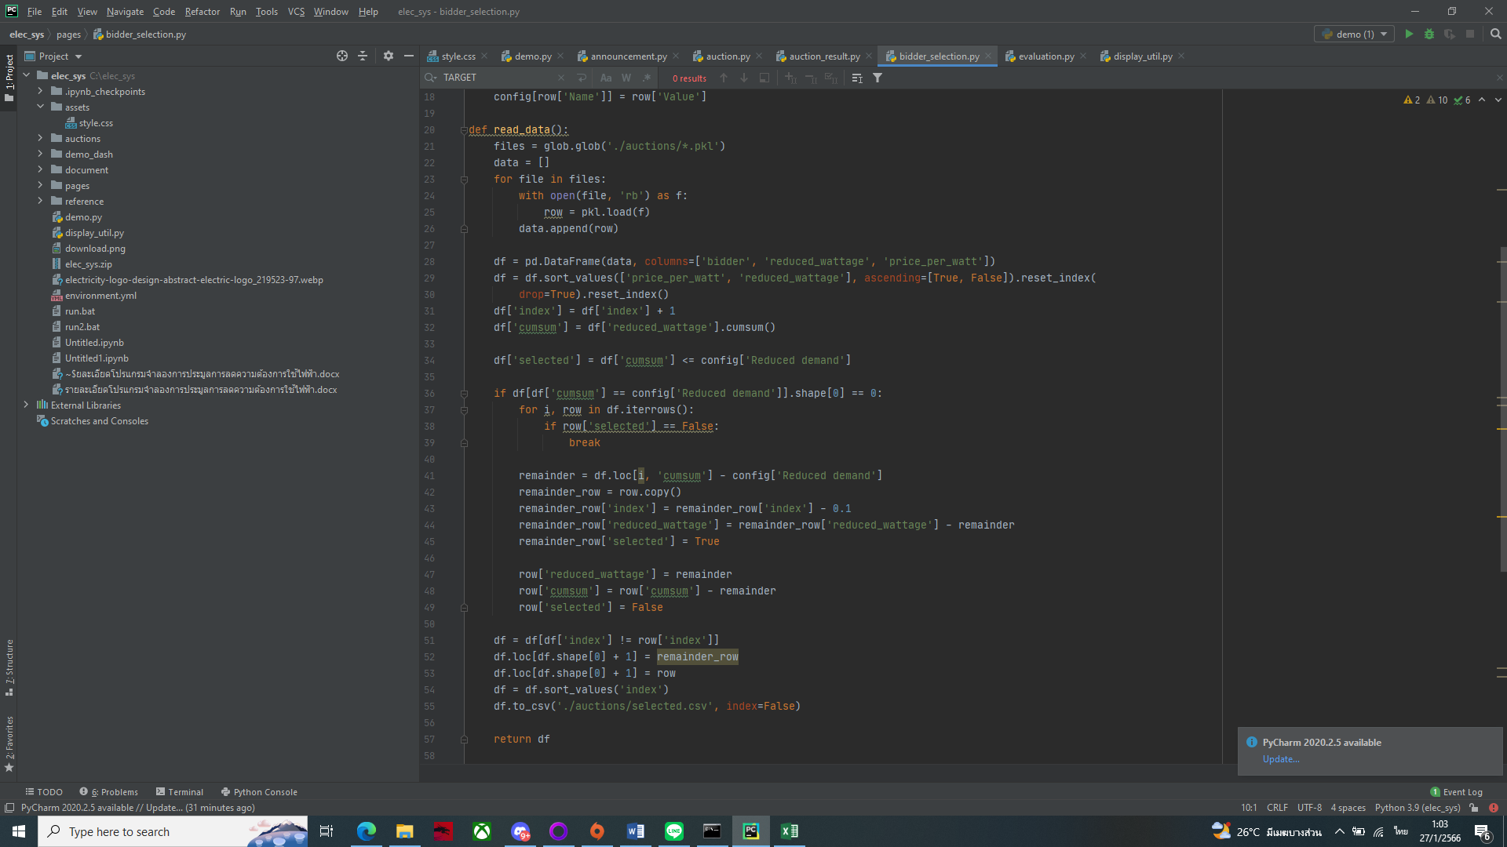

รูปที่ 9 แสดงส่วนของโปรแกรมในหน้าผู้ชนะประมูล แสดงขั้นตอนการประมวลผลเพื่อแสดงผลลัพธ์ผู้ชนะประมูล

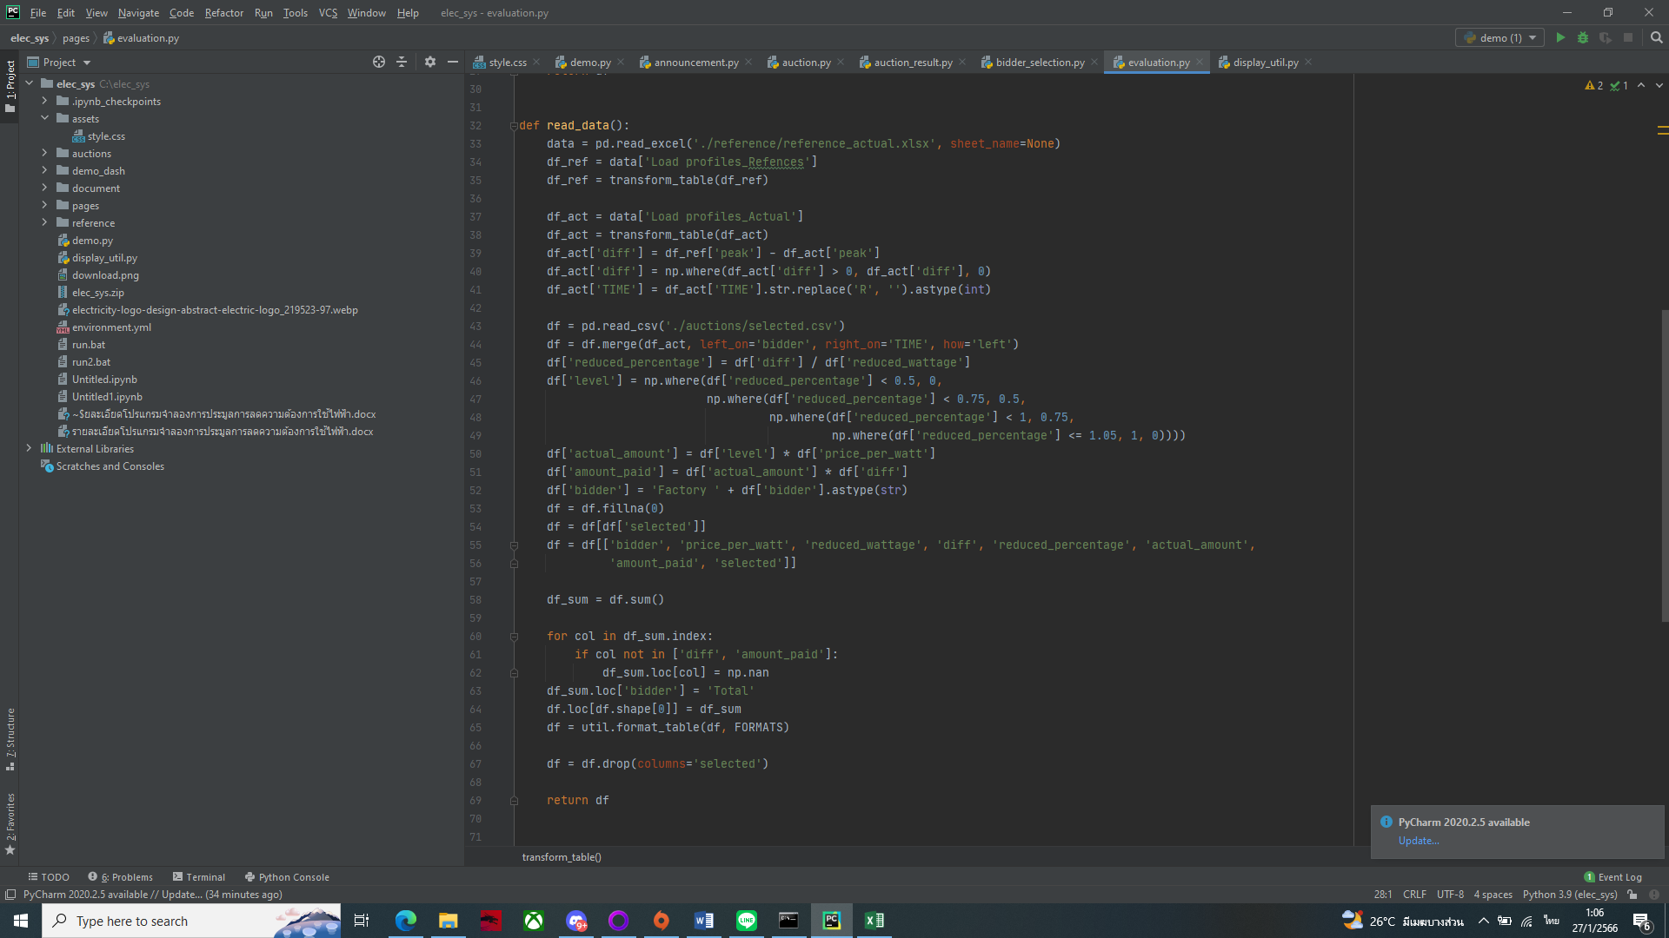

รูปที่ 10 แสดงส่วนของโปรแกรมในหน้าผลลัพธ์การลดการใช้ไฟฟ้า แสดงขั้นตอนการประมวลผลเพื่อสรุปผลค่าตอบแทนการลดการใช้ไฟฟ้าที่คิดเป็นขั้นบันได

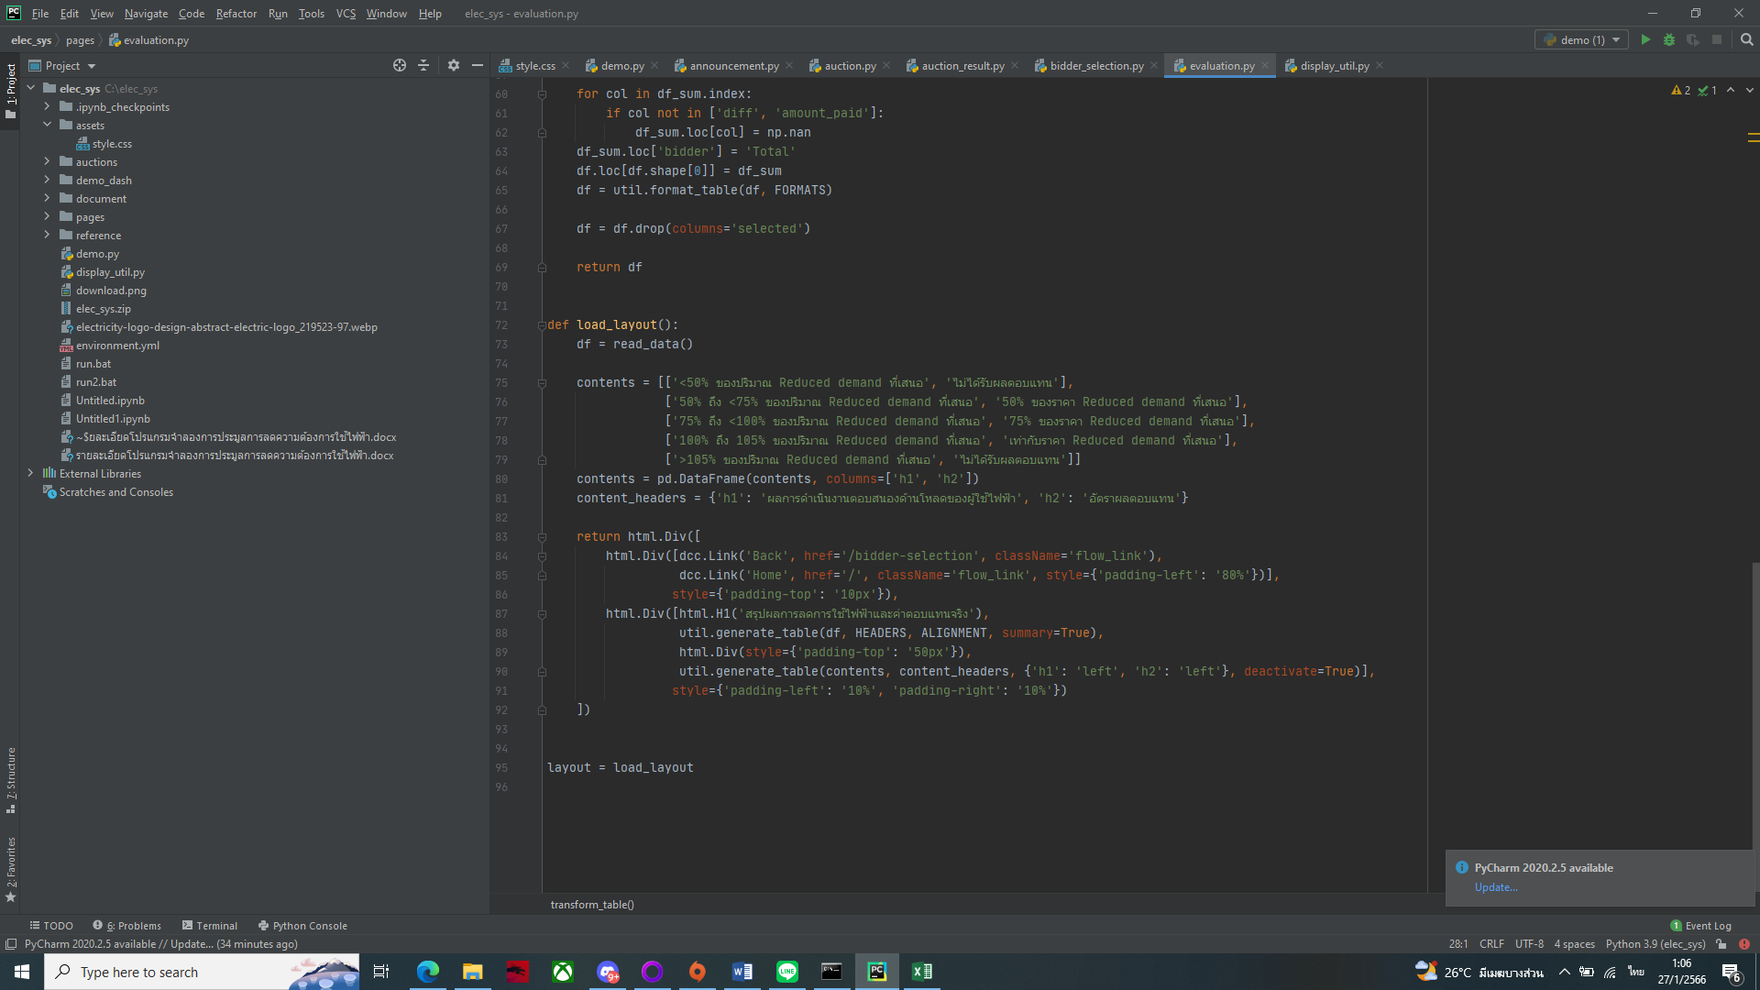

รูปที่ 11 แสดงส่วนของโปรแกรมในหน้าผลลัพธ์การลดการใช้ไฟฟ้า แสดงตารางอธิบายการคิดผลตอบแทน